Аналитический отчет

отдела аттестации педагогических работников БУ ДПО РК «КРИПКРО»

за 2021-2022 учебный год

Аттестация педагогических работников является государственной услугой. Согласно административному регламенту, уполномоченными органами предоставления государственной услуги являются Министерство образования и науки РК и БУ ДПО РК «КРИПКРО». Отдел аттестации БУ ДПО РК «КРИПКРО» ведет административную и организационно-методическую работу по оказанию услуги.
В целях улучшения качества предоставления государственной услуги по аттестации педагогических работников образовательных организаций Республики Калмыкия, в соответствии с приказом Министерства образования и науки РФ от 07.04.2014г. №276 «Об утверждении Порядка проведения аттестации педагогических работников организаций, осуществляющих образовательную деятельность», приказом Министерства образования и науки РК от 30.08.2017г. №1024 «Об утверждении Положения о форме и процедуре проведения аттестации педагогических работников организаций, осуществляющих образовательную деятельность в РК» отделом аттестации БУ ДПО РК «КРИПКРО» разработаны единые требования к структуре портфолио.
В целях оптимизации процесса аттестации (упрощение процедуры подачи документов, максимально возможного сокращения бумажного документооборота, временных затрат аттестуемых педагогических работников и членов экспертной комиссии) и в соответствии с письмом Минобрнауки России и Общероссийским Профсоюзом от 16 мая 2016 г. № НТ-664/08 «Рекомендации по сокращению и устранению избыточной отчетности учителей» и дополнительными разъяснениями, направленными письмом ЦС Профсоюза от 07 июля 2016 № 323 с сентября 2017 года аттестация педагогических работников в республике проводится посредством информационно-коммуникативных технологий (размещение результатов работы на персональном сайте педагога).
В 2021-2022 учебном году было проведено 15 заседаний аттестационной комиссий Министерства образования и науки Республики Калмыкия, рассмотрено 1333 заявлений на аттестацию для установления соответствия уровня квалификации требованиям, предъявляемым к квалификационным категориям. Из них 1325 успешно прошли процедуру аттестации, по итогам которой установлены:
- Высшая квалификационная категория – 669 педагогическим работникам;
- Первая квалификационная категория – 656 педагогическим работникам.

470 педагогов подтвердили высшую квалификационную категорию (ВКК);
- 199 педагогам - впервые установлена высшая квалификационная категория (ВКК).
- 343 педагогических работников подтвердили имеющуюся первую квалификационную категорию (1КК);
- 245 педагогам - впервые была установлена первая квалификационная категория (1КК);
- 69 человек, имея высшую квалификационную категорию, претендовали на установление первой.
Данная диаграмма показывает, что педагогов, претендующих на установление высшей квалификационной категории составляет примерно 50%, то есть 1/2 от общего количества аттестующихся. А половина от общего количества аттестующихся претендуют на установление первой квалификационной категории.

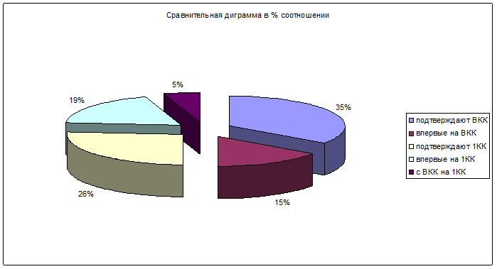

К сожалению, не обошлось и без отказов на установление квалификационной категории.

Признаны не соответствующими требованиям, предъявляемым к высшей квалификационной категории – 4 педагогических работника, это 0,6% от числа аттестуемых на ВКК, и не соответствующими требованиям, предъявляемым к первой квалификационной категории – 4 педагогических работника, это также 0,6% от числа аттестуемых на 1КК:

№ | Ф.И.О. | МОО | предмет | Отказ в КК
1 | Аджаева Светлана Александровна | МКДОУ д/с «Малышка», Яшкульский район | Музыкальный руководитель | ВКК приказ № 1493 от 16.11.2021
2 | Дженджиев ВячеславАнжурович | МБОУ «СОШ № 17» г.Элиста | Физическая культура | ВКК, приказ №1493 от 06.11.2021
3 | Дорджиева Кермен Александровна | МКОУ «Цаган-Нурская СОШ» Октябрьский район | Начальные классы | ВКК, приказ №1493 от 06.11.2021
4 | Лиджиев Джангар Валерьевич | МКУ ДО «Яшалтинская ДЮСШ» Яшалтинский район | Тренер -преподаватель | ВКК, приказ № 1403 от 22.10.2021
5 | Авлиева Тамара Владимировна | МКОУ «Плодовитенская СОШ» Приютненский район | Русский язык и литература | 1КК, приказ № 1403 от 22.10.2021
6 | Бадмаева Юлия Ивановна | МКОУ «Воробьевская СОШ» Приютненский район | Начальные классы | 1КК, приказ № 1403 от 22.10.2021
7 | Голенкова Наталья Алексеевна | МКОУ Хартолгинская СОШ» Яшкульский район | ИЗО | 1КК, приказ №1656 от 14.12.2021
8 | Лакаева Оксана Владимировна | МКОУ «Ульяновская СОШ» Яшалтинский район | Начальные классы | 1КК, ВКК, приказ №1493 от 06.11.2021

Итого за 2021-2022 учебный год отказано в установлении квалификационных категорий 8 педагогам, это 1,2% от общего числа аттестуемых - и это на 4,3% меньше , чем в 2020-2021 учебном году (5,5%).

Следующая представленная таблица показывает, что наибольшее количество аттестующихся – это по городу Элиста, а также по Юстинскому, Яшкульскому, Лаганскому, Целинному, Черноземельскому районах, наименьшее по Малодербетовскому, Октябрьскому, Ики-Бурульскому районах:

Сравнительная таблица по МОО
 | МОО | Количество аттестуемых | Отказ в установлении КК
1 | Элиста | 570 | 1
2 | Юстинский | 103 | -
3 | Целинный | 93 | -
4 | Яшкульский | 90 | 2
5 | Черноземельский | 74 | -
6 | Лаганский | 70 | -
7 | Яшалтинский | 57 | 2
8 | Приютненский | 54 | 1
9 | Городовиковский | 43 | -
10 | Кетченеровский | 42 | -
11 | Сарпинский | 37 | -
12 | Ики-Бурульский | 35 | -
13 | Октябрьский | 33 | 1
14 | Малодербетовский | 24 | 1
 | Итого: | 1325 | 8

В образовательных организациях Республики Калмыкия активно участвуют в процедуре аттестации учителя. При этом в 2021- 2022 учебном году преобладает количество учителей предметников. Преобладающее большинство аттестующих учителей по предметам: начальные классы, русский языка и литература и калмыцкий язык и литература, чуть меньше по предметам: английский язык, математика, история. Отсюда, следует сделать вывод, что на экспертов по этим предметам ложится большая нагрузка.

Сравнительная таблица по предметам

за 2021-2022 учебный год | Русский язык и литер | математика | английский язык | история | биология | химия | физика | информатика | география | начальные классы | калмыцкий язык | прочие предметы | ВСЕГО:
Предмет
Элиста | 34 | 21 | 27 | 19 | 9 | 4 | 4 | 6 | 7 | 67 | 29 | 343 | 570
Городовиковский | 5 | 1 | 2 | 1 | 4 |  | 1 | 2 | 2 | 3 | 6 | 16 | 43
Ики-Бурульский | 7 | 4 | 1 | 4 |  | 1 |  |  |  | 3 | 4 | 11 | 35
Кетченеровский | 9 | 2 | 2 | 3 | 1 | 1 |  |  | 2 | 7 | 3 | 12 | 42
Лаганский | 9 |  | 4 | 3 | 1 |  |  |  | 2 | 12 | 10 | 29 | 70
Малодербетовский | 2 |  | 2 | 5 |  |  |  |  | 1 | 3 | 2 | 9 | 24
Октябрьский | 2 | 3 | 1 | 3 | 1 |  |  |  |  | 6 | 3 | 14 | 33
Приютненский | 10 | 3 | 4 | 7 |  | 1 |  | 1 | 1 | 12 | 5 | 10 | 54
Сарпинский | 3 | 5 | 2 |  | 1 | 2 | 2 |  | 2 | 6 | 2 | 12 | 37
Целинный | 14 | 5 | 2 | 4 | 4 | 2 | 3 | 2 | 2 | 15 | 12 | 28 | 93
Черноземельский | 8 | 4 | 3 | 4 | 1 | 3 | 3 |  | 2 | 11 | 5 | 30 | 74
Юстинский | 13 | 3 | 2 | 4 | 3 | 2 | 3 | 4 | 1 | 18 | 6 | 44 | 103
Яшалтинский | 5 | 4 |  | 2 | 3 | 1 | 1 |  | 2 | 15 | 3 | 21 | 57
Яшкульский | 7 | 6 | 9 | 5 | 2 | 3 | 4 | 4 | 2 | 16 | 9 | 23 | 90
 | 128 | 61 | 61 | 64 | 30 | 20 | 21 | 19 | 26 | 194 | 99 | 602 | 1325

Сравнительная диаграмма по предметам

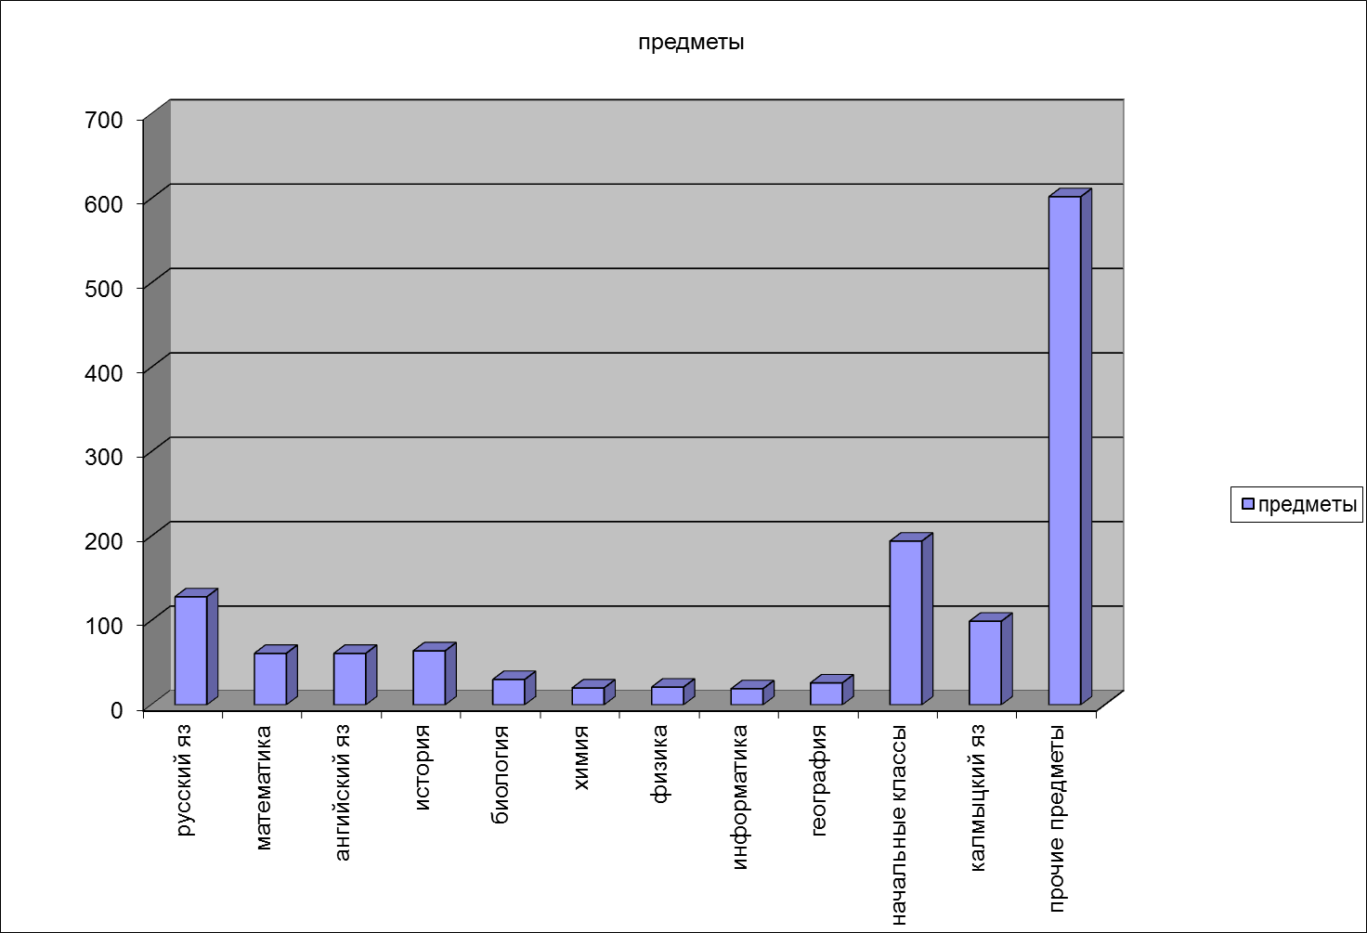

Из числа аттестовавшихся на высшую квалификационную категорию преобладающее большинство учителей имеющих стаж педагогической деятельности свыше 20 лет. Это конечно учителя имющие большой педагогический опыт, показывающие не только результативность достижений учащихся, но и которые делятся своим педагогическим мастерством, оказывают методическую помощь своим молодым коллегам. Значительное количество аттестующихся среди молодых педагогов, которые принимают акивное участие в работе методических объединений, педагогическиз советах, участвуют в различных профессиональных конкурсах. Также, молодые педагоги, имеющие стаж работы от 10 лет успешно аттестуются на высшую квалификационную категорию. Это говорит о стремлении молодежи повышать свой профессиональный уровень, желании работать с наибольшей отдачей.

Сравнительная таблица по стажу работы

Сравнительная диаграмма по стажу работы

В 2021-2022 учебном году преобладют в прохождении аттестации педагогические работники, работающие в МОО, затем в ДОО, ДОД, КОУ ОШИ и БПОУ. Это наглядно видно по таблице:

 | Школы (МОО) |  |  |  | ДОУ |  |  |  |  |  | ДОД |  |  |  |  |  |  | БПОУ |  |  |  |  |  |  | КОУ ОШИ |  |  |  |  | Установлена |  |  |  | Отказано |  |  |  |  |  | Всего установлено
2020-2021 | ВКК | 1 КК | отказ ВКК | отказ 1 КК | ВКК | 1 КК | отказ ВКК |  |  | отказ 1КК | ВКК |  | 1 КК |  | отказ ВКК | отказ 1 КК |  | В К  К |  | 1 КК |  | отказ ВКК |  | отказ 1КК | ВКК | 1 КК |  | отказ ВКК |  | ВКК |  | 1 КК |  |  |  | ВКК |  | 1КК
Элиста | 176 | 101 | 1 | - | 72 | 64 | - |  |  | - | 47 |  | 18 |  | - | - |  | 35 |  | 16 |  | - |  | - | 17 | 24 |  | - |  | 347 |  | 223 |  | 1 |  |  | - |  |  | 570
Городовиковский | 18 | 15 | - | - | 1 | 3 | - |  |  | - | 2 |  | - |  | - | - |  | - |  | 4 |  | - |  | - | - | - |  | - |  | 21 |  | 22 |  | - |  |  | - |  |  | 43
Ики-Бурульский | 11 | 13 | - | - | 2 | 3 | - |  |  | - | 5 |  | 1 |  | - | - |  | - |  | - |  | - |  | - | - | - |  | - |  | 18 |  | 17 |  | - |  |  | - |  |  | 35
Кетченеровский | 11 | 28 | - | - | 1 | 2 | - |  |  | - | - |  | - |  | - | - |  | - |  | - |  | - |  | - | - | - |  | - |  | 12 |  | 30 |  | - |  |  | - |  |  | 42
Лаганский | 29 | 21 | - | - | 4 | 5 | - |  |  | - | 3 |  | 1 |  | - | - |  | - |  | 4 |  | - |  | - | 2 | 1 |  | - |  | 38 |  | 32 |  | - |  |  | - |  |  | 70
Малодербетовский | 6 | 12 | - | 1 | - | 4 | - |  |  | - | 1 |  | - |  | - | - |  | 1 |  | - |  | - |  | - | - | - |  | - |  | 8 |  | 16 |  | - |  |  | 1 |  |  | 24
Октябрьский | 4 | 18 | 1 | - | 3 | 2 | - |  |  | - | 5 |  | 1 |  | - | - |  | - |  | - |  | - |  | - | - | - |  | - |  | 12 |  | 21 |  | 1 |  |  | - |  |  | 33
Приютненский | 15 | 35 | - | 1 | - | 3 | - |  |  | - | - |  | - |  | -- | - |  | - |  | - |  | - |  | - | - | 1 |  | - |  | 15 |  | 39 |  | - |  |  | 1 |  |  | 54
Сарпинский | 10 | 22 | - | - | 1 | 1 | - |  |  | - | 1 |  | - |  | - | - |  | - |  | - |  | - |  | - | 1 | 1 |  | - |  | 13 |  | 24 |  | - |  |  | - |  |  | 37
Целинный | 25 | 50 | - | - | 5 | 5 | - |  |  | - | 3 |  | 1 |  | - | - |  | - |  | - |  | - |  | - | 2 | 2 |  | - |  | 35 |  | 58 |  | - |  |  | - |  |  | 93
Черноземельский | 25 | 28 | - | - | 4 | 8 | - |  |  | - | 7 |  | 2 |  | - | - |  | - |  | - |  | - |  | - | - | - |  | - |  | 36 |  | 38 |  | - |  |  | - |  |  | 74
Юстинский | 39 | 23 | - | - | 7 | 11 | - |  |  | - | 4 |  | 2 |  | - | - |  | - |  | - |  | - |  | - | 7 | 10 |  | - |  | 57 |  | 46 |  | - |  |  | - |  |  | 103
Яшалтинский | 8 | 28 | - | 1 | 3 | 2 | - |  |  | - | 6 |  | 1 |  | 1 | - |  | - |  | - |  | - |  | - | 3 | 6 |  | - |  | 20 |  | 37 |  | 1 |  |  | 1 |  |  | 57
Яшкульский | 29 | 50 | - | 1 | 1 | - | 1 |  |  | - | 4 |  | 1 |  | - | - |  | - |  | - |  | - |  | - | 3 | 2 |  | - |  | 37 |  | 53 |  | 1 |  |  | 1 |  |  | 90
ВСЕГО | 406 |  | 2 | 4 | 104 | - | 1 |  |  | - | 88 |  | -- |  | 1 | - |  | 36 |  | - |  | - |  | - | 35 | - |  | - |  | 669 |  | 656 |  | 4 |  |  | 4 |  |  | 1325
ИТОГО | 406 |  | 0 |  | 104 |  | 0 |  |  |  | 88 |  |  |  | 0 |  |  | 36 |  |  |  | 0 |  |  | 35 |  |  | #### |  | 669 |  |  |  | 8

Необходимо отметить работу экспертной комиссии. Огромная ответственность и нагрузка ложится на экспертов всех направлений. Поскольку по Положению о форме и процедуре аттестации педагогических работников в РК, на одно портфолио назначается две независимые экспертизы, соответственно удваивается работа экспертной комиссии. Основная нагрузка ложится на экспертов учителей предметников. Нагрузка экспертов зависит и от количества членов экспертной группы и от числа аттестующихся.
Результаты аттестации показывают, что настоящая действующая форма и процедура аттестации позволяет педагогам успешно пройти аттестацию на заявленную квалификационную категорию. Молодые педагоги, как уже отмечалось выше, успешно проходят аттестацию, но при этом у них больше публичных выступлений и личное участие в конкурсах, нежели достижений учащихся. Педагогические работники со стажем свыше 20 лет, конечно же, показывают результативность работы по всем параметрам.
На последнем заседании Аттестационной комиссии от 27 мая 2022 г. обсуждался вопрос о том, чтобы администрация образовательных учреждений РК взяли на контроль подготовку документов перед подачей их в отдел аттестации для экспертизы, так как в этом году были случаи, когда предоставленные документы были ненадлежащего содержания.

